NOUVELLE FRANCE & NATURE QUEBECOISE
10 JOURS / 8 NUITS
ENTRÉE & SORTIE MONTRÉAL
2023

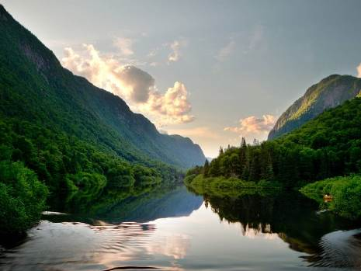

VOTRE ITINÉRAIRE

JOUR 1 : MONTRÉAL
JOUR 2 : MONTRÉAL
JOUR 3 : MONTREAL / QUÉBEC
JOUR 4 : QUEBEC / PARC DE LA JACQUES CARTIER / CHICOUTIMI
JOUR 5 : CHICOUTIMI / OKWARI AVENTURES / REGION DE TADOUSSAC
JOUR 6 : REGION DE TADOUSSAC / RIVIERE DU LOUP
JOUR 7 : RIVIERE DU LOUP / QUÉBEC OU LES FAMILLES
JOUR 8 : QUEBEC / AUBERGE DU LAC A L'EAU CLAIRE
JOUR 9 : AUBERGE DU LAC A L’EAU CLAIRE / AÉROPORT DE MONTREAL
JOUR 10 : DESTINATION

JOUR 1 : MONTRÉAL
À votre arrivée, accueil par votre guide accompagnateur francophone.

Dîner libre et nuit à l'hôtel.

Cette métropole multiculturelle, mêle son accent français à celui de plus de 80 autres communautés culturelles et charme par son ambiance américano européenne. En fête hiver comme été, Montréal vibre au rythme de ses festivals : jazz, humour, cinéma, feux d'artifice …

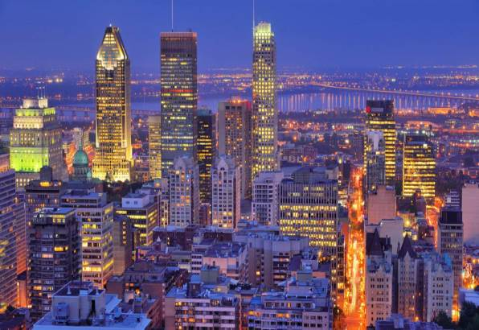

JOUR 2 : MONTRÉAL
Petit déjeuner.

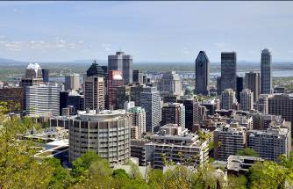
Visite guidée de Montréal.

Montréal est située sur une île de 500 km², délimitée par le Saint Laurent au sud et la rivière des Prairies au nord. La rue Saint Laurent coupe la ville en deux, autrefois frontières imaginaires qui séparait la bourgeoisie anglophone de l’ouest (quartiers résidentiels et d’affaires) et les quartiers francophones et les usines de l’est.

Vous découvrirez notamment :

- Le vieux Montréal et ses anciens édifices,
- La Place d'Armes, où s’élève le Vieux Séminaire à l’architecture élégante, le plus ancien bâtiment de Montréal,
- La Place Jacques Cartier, où l’on retrouve les maisons les plus anciennes,
- La Basilique Notre Dame, de style gothique dont les vitraux retracent l’histoire religieuse de Montréal et les principales étapes de la fondation de la ville,
- Le parc du Mont Royal, dans le plus quartier branché de la ville (artistes, boutiques et objets farfelus),
- Le Stade Olympique, site des jeux olympiques d'été de 1976,
- Le centre ville où de vieux édifices élégants côtoient des gratte-ciels aux lignes modernes...

Déjeuner de « Smoked Meat », spécialité Montréalaise.

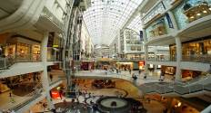
Temps libre pour vous permettre de découvrir un ensemble architectural unique : la plus importante ville souterraine du monde : une conception originale, étudiée pour que les Montréalais puissent

Passer l’hiver rigoureux sans trop de désagréments... Une ville sous la ville, aérée et agréable... Le paradis pour les amoureux du ”magasinage

Dîner chansonnier dans le vieux Montréal. Nuit à l'hôtel.

JOUR 3 : MONTREAL / QUÉBEC - 250 KM
Petit déjeuner.

Départ pour la plus ancienne ville canadienne.
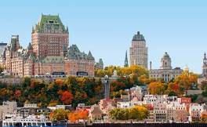
Québec est pour les Nord-américains un avant-goût d’Europe : une vieille ville, très belle, qui puise son originalité dans son décor de film de cape et d’épée.
Vous serez certainement séduits par les charmes de cette cité historique consacrée joyau du patrimoine international par l’UNESCO

Déjeuner dans une cabane à sucre sur l’Île d'Orléans.

L’Île d’Orléans ressemble à la Normandie !

Avant la construction du pont en 1935, il fallait s’y rendre en bateau ou à pied sur le Saint-Laurent gelé en hiver. Une véritable architecture rurale s’offre à vous : paysages parsemés de maisons de pierre, de vieilles fermes, des églises de pierre et des chapelles de procession. On y dénombre encore aujourd’hui environ 50 maisons datant du régime français.

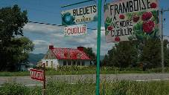
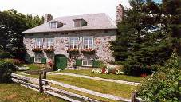

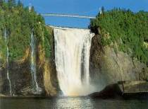
Arrêt au Chutes de Montmorency

qui forment une des cataractes les plus impressionnantes du continent nord-américain. D’une hauteur de 84 mètres (une fois et demi celle de NIAGARA), la chute atteint les 125 000 litres d’eau par seconde ! Cette Chute se situe à 8km de Québec, sur la rive gauche de Québec et face à l’Île d’Orléans. Elle est haute de plus de 30m que celles du Niagara, mais bien moins impressionnant.
Visite guidée de Québec, la seule ville fortifiée d'Amérique du Nord.

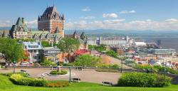
Nous visiterons :

- les plaines d'Abraham ou le parc des Champs-de-Bataille, près du Saint-Laurent. C’est ici qu’en 1759 la France perdit son empire d’Amérique. Y sont édifiés les statues de Jeanne d’Arc et du Général de Gaulle.
- La Place Royale, un des plus anciens quartiers d’Amérique du Nord, Samuel de Champlain y construisit sa première cabane au Canada,
- Le château Frontenac (de style Renaissance française), qui est pour Québec ce que la Tour Eiffel est pour Paris : le symbole de la ville, qui se dresse au dessus du Saint-Laurent,
- La vieille ville et ses remparts, construits au cours du XVIIIème siècle,
- Le quartier du petit Champlain, aux ruelles tortueuses,
- La Place d'Armes ou encore Le Fort Britannique…

Vous apercevrez le site merveilleux de cette ville perchée au sommet du Cap Diamant, dominant le fleuve et dont la visite se fait partiellement à pied.

Dîner. Nuit à l'hôtel.

JOUR 4 : QUEBEC / VILLAGE HURONS / PARC DE LA JACQUES CARTIER / CHICOUTIMI – 230 KM
Petit déjeuner.

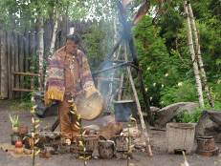
Visite du village Huron Wendake : A travers des reconstitutions, passez un moment dans ce village indien et découvrez le mode de vie de ce peuple.

- La maison longue, l’habitation traditionnelle des Hurons. Exposé sur la façon de vivre des Hurons.
- Fumoir et séchoir à viande. Commentaires sur les méthodes de conservation de la nourriture.
- Hutte de sudation. Exposé sur les techniques de purification utilisées par nos ancêtres.
- Halte au Tee-pee géant. Explications sur le mode de vie des indiens des différentes nations.
- Exposé sur les moyens de transports traditionnels des Hurons et sur la fabrication des canots et des raquettes à neige.
- Rappel historique concernant les échanges qu’effectuaient les Hurons et les Français en 1750.
- Rencontre de la mère de clan qui effectue les travaux quotidiens d’autrefois.
- Exposé sur la vie actuelle des Hurons dans leur réserve de Wendake.

Déjeuner Amérindien au village Hurons.
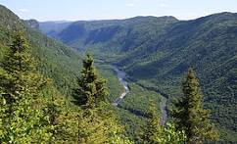
Départ pour Chicoutimi
Vous traverserez l’un des plus beaux paysages du Québec, en passant par le Parc de la Jacques Cartier.
En parcourant, la route panoramique, Arrêt photo en cours de route pour immortaliser les paysages.

Diner. Nuit à l’hôtel.

JOUR 5 : CHICOUTIMI / OKWARI AVENTURES / REGION DE TADOUSSAC – 190 KM
Petit déjeuner.

Départ vers Okwari Aventures !

Vous profiterez également d’une balade en Canot Rabaska sur le lac.

Observation de l’ours.
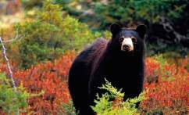
Allez à la rencontre de l’ours noir dans son habitat naturel. Installé confortablement dans un mirador, une charpente massive de bois coiffée d’un toit végétal, vous pourrez observer l’ours noir en toute sécurité et découvrir le comportement de cette bête fascinante. Attiré par un système d’apprivoisement basé sur la distribution de nourriture au quotidien, l’ours noir se présente tous les jours sur le site pour le plus grand plaisir des explorateurs d’un jour.

Déjeuner sur le site.

Avant l’observation de l’ours noir, vous assisterez à une conférence dynamique expliquant le régime alimentaire, les particularités physiques, les mœurs, le mode de reproduction et l’habitat de l’impressionnant animal.

Continuation vers la région de Tadoussac par la route du Fjord du Saguenay, portion d’océan serré entre des caps vertigineux offrant tout un monde d’images et de sensation à couper le souffle. Un arrêt au charmant village de Sainte-Rose-du-Nord vous permettra de prendre des photos inoubliables du fjord, l’un des plus longs du globe, mais aussi le plus méridional du monde. Il présente un écosystème d’une complexité et d’une diversité unique au monde. Des falaises rocheuses d’une hauteur allant jusqu’à 457 mètres plongent dans les eaux sombres du fjord. Le chenal atteint à certains passages 1500 mètres de large et sa profondeur moyenne est de 240 mètres

Diner. Nuit à l’hôtel dans la région de Tadoussac.

JOUR 6 : REGION DE TADOUSSAC / RIVIERE DU LOUP – 80 KMS + TRAVERSIER
Petit déjeuner.
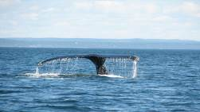
Tadoussac est considérée comme l’une des plus belles baies du monde.

Temps disponible pour visiter le village.
Lors de cette visite libre, vous pourrez admirer la chapelle des indiens, la plus ancienne chapelle d’Amérique du Nord, construite par un missionnaire jésuite; le grand Hôtel Tadoussac, le symbole de la ville, avec son toit rouge à clocheton; le poste de traite Chauvin, la reconstitution de la première maison entièrement en bois du Canada datant de 1600 et la jolie vue sur Tadoussac du quai du petit port.

EN OPTION : Croisière aux baleines.
Partez à la découverte de ces impressionnants mammifères, vous serez impressionnés par leur majesté et leur danse dans les eaux du Saint Laurent. Le petit port de Tadoussac, situé à l'embouchure du Saguenay est la région de prédilection pour l'observation des baleines et autres mammifères marins de juin à septembre. On peut notamment y voir des rorquals, petits et grands, bélugas, phoques, baleines à bosses, baleines bleues.
Guidées par des experts navigateurs et biologistes, ces croisières d’observation sont l’occasion rêvée de découvrir l’environnement marin et ses représentants.
Tarif pour agence : 74 $ CAD / personne --- Prix public : 95 $ CAD / personne

Déjeuner à Tadoussac.

Départ vers Rivière du Loup.
Embarquement sur le traversier pour Rivière du Loup (selon les horaires des marées les horaires peuvent changer)

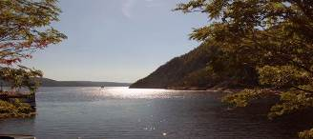
Navigation de Saint-Siméon à Rivière du Loup : 20 km de balade en bateau pour rejoindre la rive sud du Saint Laurent.

Dîner. Nuit à l'hôtel.

JOUR 7 : RIVIERE DU LOUP / QUÉBEC OU LES FAMILLES - 265 KM
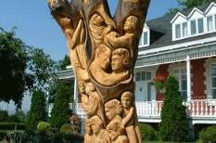
Petit déjeuner.

Départ pour St Jean Port Joli.

Village touristique incontournable, Saint-Jean-Port-Joli occupe une place bien à lui dans le paysage culturel québécois. Authentique Mecque de la sculpture, elle témoigne du travail de trois pionniers qui ont mis ce pittoresque village sur la carte touristique du Québec dans les années trente : Médard Bourgault (sculpture), Émilie Chamard (tissage) et Eugène Leclerc (bateaux miniatures). Situé en bordure du fleuve Saint-Laurent, près de la marina, le village se découvre sans hâte au gré des ateliers, galeries, musées .

Arrêt photo et Magasin général à Saint Jean Port Joli.
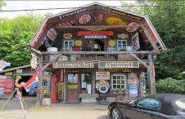
Située sur les bords du fleuve Saint-Laurent, à mi-chemin entre Québec et Rivière-du-Loup, Saint-Jean-Port-Joli, une municipalité d'environ 3 500 habitants.

Déjeuner

Départ pour Lévis ville située juste en face de Québec sur la rive sud du St Laurent

Embarquement sur le traversier depuis Levis jusqu’au vieux port de Québec ( 10 mn )
Cette traversé vous donnera l’occasion admirer les fortifications depuis l’autre rive du st-Laurent.
Débarquement et promenade sur la place Royale et dans le quartier du petit Champlain vous retrouverez l'atmosphère de la nouvelle France au 18 Ime siècle. C'est là que Samuel de Champlain fonda la ville en 1608.

Continuation vers les Familles ou Québec.

Arrivée au village où nos hôtes nous accueilleront pour un dîner en leur compagnie.
Répartition dans les familles et nuit.

Ou nuit à l’hôtel à Québec & diner au restaurant (Avec supplément)

JOUR 8 : QUEBEC / AUBERGE DU LAC A L'EAU CLAIRE - 200 KM
Petit déjeuner.

Départ pour votre centre de villégiature le Lac à l’Eau Claire.
L’auberge, située sur la rive ouest du lac, offre à ses visiteurs des chambres chaleureuses. Le rez-de-chaussée comporte une superbe salle à manger qui peut accueillir jusqu'à 180 convives, offrant à ceux-ci une vue imprenable sur le lac et l'île Margaret. Chacun peut apprécier le confort de l'Auberge grâce à un somptueux salon aux grandes baies vitrées et au large foyer, agrémenté d'un superbe bar convivial.

Profitez des différentes activités sur place :

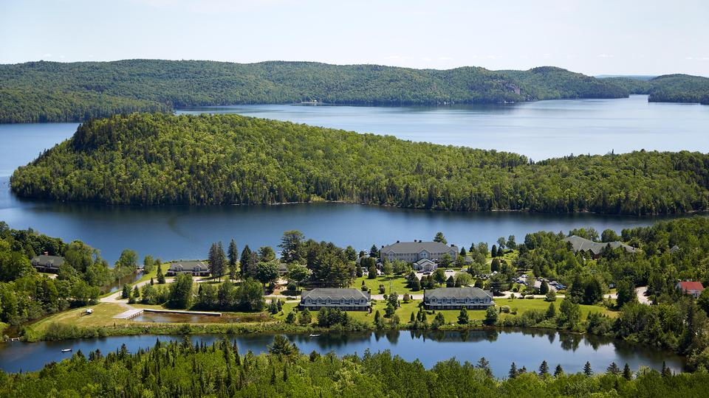
RANDONNÉE EN FORET :
Envie de calme et de nature, empruntez nos sentiers de randonnées sur quelques kilomètres ou pour une randonnée.

PLAGE :
Baignade et jeux de plage feront le plaisir des petits et grands lors des chaudes journées ! Amusez vous sur le sable avant de ‘'piquer une tête ‘' dans le lac pour vous détendre et vous rafraîchir !ou bien vous pouvez accéder au centre aquatique du Lac à L’Eau Claire.

ACTIVITÉS AQUATIQUES :
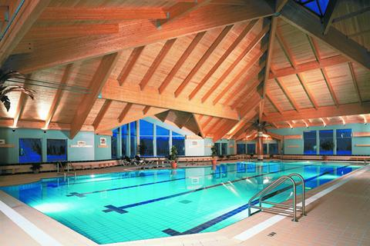
Pédalos, chaloupe, kayak ou ponton vous permettront de découvrir le lac à sa pleine mesure ! Optez pour l'embarcation en location qui vous convient et laissez vous bercer doucement par l'onde du lac. Vous pourrez du même coup observer les huards, les balbuzards, les hérons et les becs-scies qui nous visitent régulièrement dans notre coin de paradis doté d'une quinzaine de lacs.

Installation dans vos chalets
Ces chalets ont 4 à 5 chambres chacun. Chaque chambre a une salle de bain privée et chaque chalet dispose d’un salon partagé au rez-de-chaussée.

Déjeuner.

Reste de la journée vous pourrez profiter de la nature environnante ou de faire une des activités incluses ou certaines avec un supplément.

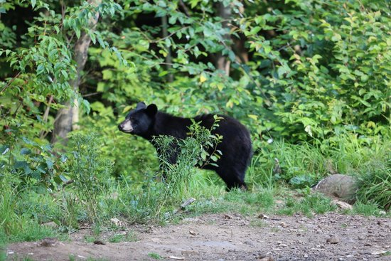
En Option : Visite d'un barrage de castors & Observation de l’Ours Brun
Si la faune vous attire, un véritable barrage de castors vous permettra de vous familiariser avec les mœurs de ces formidables ingénieurs de la forêt.

Allez à la rencontre de l’ours noir dans son habitat naturel. Attiré par un système d’apprivoisement basé sur la distribution de nourriture au quotidien, l’ours noir se présente tous les jours sur le site pour le plus grand plaisir des explorateurs d’un jour. Avant l’observation de l’ours noir, vous assisterez à une conférence dynamique expliquant le régime alimentaire, les particularités physiques, les mœurs, le mode de reproduction et l’habitat de l’animal.

ACTIVITÉS PRIX 2022 EN $CAD | PRIX /PAX | PRIX/GROUPE
CANOT, KAYAK, VÉLO, TENNIS ET PÉDALO | INCLUS
BAIN TOURBILLON, SAUNAS ET SALLE DE CONDITIONNEMENT PHYSIQUE) | INCLUS
PISCINE SEMI-OLYMPIQUE, BAIN FINLANDAIS, BAIN VAPEUR | INCLUS
OBSERVATION DE L'OURS ET DU CASTOR | 41.00 $
PÊCHE DÉGUSTATION (2 HRES) - MAX 15 PERS. | 75.00 $
HYDRAVION (20 MINUTES) : PRIX A RECONFIRMER (MINIMUM DE 4 PERS.) | 115.00 $
HYDRAVION (20 MINUTES) : PRIX A RECONFIRMER (MINIMUM DE 6 PERS.) | 125.00 $
MASSAGE DE DÉTENTE - 55 MIN. | 125.00 $
SOIRÉE CHANSONNIER (2 x 45 MIN.) + FRAIS SOCAN |  | 530.00 $
PONTON AVEC DÉGUSTATION SAUCISSES À LA PLAGE (3 HRES) | 43.00 $
RABASKA 1H30 (CAPACITÉ 2 x 10 PLACES) | 29.00 $

Soirée feu de joie et guimauves
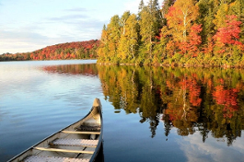
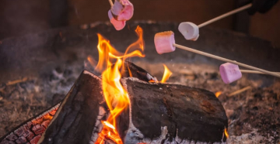
Dîner et nuit au centre de plein air.
Profitez des différentes activités sur place :

JOUR 9 : AUBERGE DU LAC A L'EAU CLAIRE / AEROPORT DE MONTRÉAL – 160 KM
Petit déjeuner.

Matinée libre au centre de plein air pour profiter de la nature environnante.

Déjeuner

Selon vos horaires aériens, transfert pour l'aéroport
Assistance aux formalités d'enregistrement et d'embarquement.

Envol à destination. Dîner et nuit à bord.

JOUR 10 : DESTINATION
Petit déjeuner à bord. Arrivée en matinée.

HÔTELS OU SIMILAIRES | RÉGION | ADRESSE INTERNET
DAYS INN MONTREAL COTE VERTU | MTL | www.daysinn.com
UNIVERSEL STE FOY | QUE | www.hoteluniversel.qc.ca
TRAVELODGE ALMA | ALM | www.notrehotel.ca
LE BELVEDERE | LAMA | www.quebecweb.com/motelbelvedere/introfranc.html
UNIVERSEL RIVIERE-DU-LOUP | RDL | www.hoteluniverselrdl.com/
FAMILLE ST RAYMOND | HABS
LAC A L'EAU CLAIRE - CHALET 1 NUIT | LANA | www.lacaleauclaire.com/auberge-mauricie/index.cfm

NOUVELLE France & NATURE QUEBECOISE
DEVIS 2023
10 JOURS / 8 NUITS

Référence : 31257 Merci de prendre note que les tarifs sont communiqués à titre indicatif. Il sera donc nécessaire de réactualiser ce devis selon date d’arrivée définitive

Bases | 54-50 | 49-45 | 44-40 | 39-35 | 34-30 | 29-25 | 24-20
Terrestre seul | 1630 $ CAD | 1685 $ CAD | 1720 $ CAD | 1800 $ CAD | 1870 $ CAD | 2015 $ CAD | 2175 $ CAD

- Supplément Single : 455 $CAD / personne
- Réduction triple : 40 $ CAD / personne
- Réduction quad : 80 $ CAD / personne

- Supplément hôtel centre ville Montréal : à partir de 75 $ CAD / personne / nuit
- Supplément hôtel centre ville Québec : à partir de 75 $ CAD / personne / nuit
- Supplément nuit à l’hôtel à la place des Familles : 25 $ CAD / personne

Nos prix sont des prix groupes avec un minimum de 10 chambres.
Les chambres triples et quadruples sont toujours avec 2 lits, il n’y a pas de chambre à 3 et 4 lits.

***Nos prix sont basés sur un séjour en semaine au Lac à l’Eau Claire***
Le supplément week-end (nuits du vendredi et/ou samedi) 100 $ CAD / Pax au Lac à l’Eau Claire.

CES PRIX COMPRENNENT :
- Les transferts et transports terrestres en autocar privé.
- Les services de notre guide accompagnateur bilingue durant tout le circuit.
- L’hébergement en hôtels 3** en périphérie dans les grands centres et une nuit en famille & en centre de plein air :
- La pension selon le programme, soit 7 déjeuners et 7 dîners dont :
    - Un déjeuner dans une cabane à sucre
    - Un déjeuner à Tadoussac
    - Un dîner en famille
    - Un déjeuner Amérindien
    - Un déjeuner de smoked meat
    - Un dîner chansonnier dans le vieux Montréal

- Les visites et activités mentionnées au programme, dont :
    - L’excursion à la Côte de Beaupré, Chutes Montmorency et Île d’Orléans
    - La visite guidée de Québec
    - L’observation de l’Ours à Okwari, une excursion en Canot Rabaska
    - La visite guidée de Montréal
    - Les activités incluses au centre de plein air
    - La visite du Village Hurons
    - Le traversier Baie Ste Catherine / Rivière du Loup
- Les taxes et le service dans les hôtels et les restaurants.
- Les taxes provinciales et fédérales.

CES PRIX NE COMPRENNENT PAS :
- Les boissons pendant les repas.
- Les repas libres (Dîner du jour 1; Déjeuner Jour 9).
- Les dépenses personnelles.
- Le port des bagages.
- Les assurances.
- Les vols domestiques et /ou internationaux.
- Les pourboires des guides (accompagnateur et de ville) et du chauffeur. En Amérique du Nord il est d’usage de distribuer des pourboires, le montant que vous laisserez restera cependant à votre appréciation (environ 4 $ CAD conseillé par jour au guide et 3 $ CAD au chauffeur ; ainsi que 2 $ pour les guides de ville à Montréal et à Québec).
- Le supplément bus septembre/octobre 80 $ CAD par jour par groupe.
- Le supplément Charlevoix (juin-juillet-août) 25 $ CAD par personne, par nuit. (si applicable)
- Le supplément week-end (nuits du vendredi et/ou samedi) 100 $ CAD / Pax au centre de plein air

NOTE IMPORTANTE

AVE FORMALITES D’ENTREE AU CANADA
POUR LES RESSORTISSANTS FRANÇAIS :

Passeport en cours de validité
Les enfants et bébés, quel que soit leur âge, doivent être en possession de leur propre passeport. Les Ressortissants d’autres nationalités doivent se renseigner auprès des services consulaires.

L’obligation d’obtenir une Autorisation de Voyage Electronique pour se rendre au Canada .Le coût est de 7 CAD (révisables) et celle-ci sera valable soit 5 ans à compter de sa délivrance ou valable jusqu’à l’expiration de la validité du passeport.

Le formulaire de cette procédure d’admission devra être complété en ligne, par les participants, à l’adresse suivante et ce, avant leur voyage :,
https://www.canada.ca/fr/immigration-refugies-citoyennete/services/visiter-/ave/demande.html
Afin d’effectuer la demande, les passagers auront besoin de leur passeport valide, d’un numéro de carte bancaire (pour les frais de 7 CAD) et d’une adresse e-mail. L’autorisation sera ensuite envoyée en quelques minutes. Nous recommandons vivement aux participants de faire leur demande au moment de leur réservation

Attention tarifs hors évènements spéciaux (exemple : Grand Prix de Montréal, date à venir).
Pour des raisons techniques, ce circuit ainsi que certains éléments du programme peuvent être modifiés ou remplacés.
- Les tarifs sont établis selon chacun des devis en devise Canadienne.
- Tous nos tarifs sont donnés à partir des indications de nos fournisseurs. Ils sont susceptibles d’être modifiés, principalement en fonction de la variation du prix de l’essence et/ou des taxes gouvernementales, et ce, jusqu’à 30 jours de l’arrivée prévue du groupe.
- GEO TOURS répond du bon déroulement du voyage et agissant en qualité d'intermédiaire entre les clients, d'une part, et les prestataires de services d'autre part, ne pourra être tenu responsable des retards, incidents techniques, annulations de vols, accidents ou dommages survenant au cours du voyage. Néanmoins GEO TOURS s’efforcera de rechercher des solutions propres à surmonter les difficultés rencontrées.

CONDITIONS DE PAIEMENT :

- Acompte : Les tarifs et la disponibilité seront garantis uniquement sur versement de l’acompte à l’hôtel par conséquent Un acompte de 10% du montant total des prestations, devra parvenir à GEOTOURS au plus tard 90 jours avant l’arrivée des groupes.
- Solde :Le solde devra être réglé au plus tard 35 jours avant la date d’arrivée du groupe.

CONDITIONS D'ANNULATION ET DE MODIFICATION :

Les annulations sont prises en compte uniquement les jours ouvrables du lundi au vendredi.

Annulation totale du groupe :

- 35 jours avant l’arrivée : 100 % de la première nuit.
- Entre 34 et 1 jours de l’arrivée : 100 % de frais en cas d’annulation partielle ou totale du groupe.
- No Show : 100 % de pénalité

